В давние времена жили-были два друга мергена. Не было среди охотников равных им. Мергены охотились на вершинах гор и никогда не возвращались домой без добычи.И вот однажды попали они в дремучий лес. Целый день пробирались сквозь заросли, ободрались, одежда свисала с них клочьями, устали, но никакой дичи так и не встретили, зато повстречался им див.Спросил он их:— Мергены, что вы делаете в моих владениях? Разве вам неизвестно, что я жестоко наказываю тех, кто убивает дичь в моих лесах?— Див, — ответили охотники, — мы и вправду не знали, что бродили по твоему лесу. Нам сегодня не повезло. Наши охотничьи сумки пусты, а это значит: наши жёны и дети останутся сегодня голодными. Мы в твоих руках, див! Казни или помилуй.Слова охотников были правдивы, и див сказал им:— Храбрые мергены, разве вы не знаете, что я не трогаю честных людей, а бедным всегда помогаю!И он дал каждому охотнику по жемчужине. На прощанье посоветовал: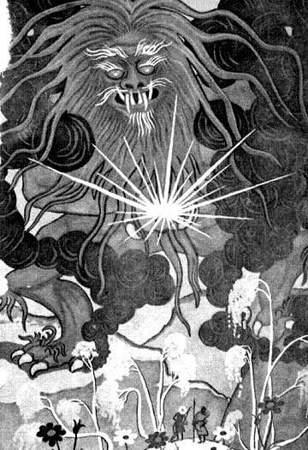— Жемчуг вы продайте на базаре. За него вам дадут столько денег, что вы сможете прокормиться до конца жизни. Только помните, кто бы вас ни спрашивал, где вы достали жемчуг, вы должны молчать. Нарушите договор — головы с плеч.Попрощались мергены с дивом и отправились в город на базар. А на базаре купцы стали спрашивать их:— Где вы достали столь великолепные жемчужины? Такие бывают только в сокровищнице падишаха. У нас нет столько денег, чтобы заплатить вам.Мергены на вопросы не отвечали, а весть о чудесном жемчуге скоро достигла ушей падишаха. Привели мергенов пред его царские очи. И он закричал на них:— А ну, признавайтесь, где украли жемчужины?— Милостливый государь! — воскликнули мергены. — Мы не воры. Мы кормимся охотой. Если тебе нужен этот жемчуг, возьми его. Но если ты не хочешь нашей смерти, не спрашивай, откуда он.Рассердился падишах пуще прежнего и приказал своим нукерам:— Бросьте этих воришек в зиндан!Бросили охотников в тюрьму, а ночью к ним явился див и освободил из темницы.— Вот вам ещё по горсти жемчуга. Идите утром на базар и продайте. Если же падишах снова схватит вас, скажите ему: «Иди со своим визирем за нами, и мы покажем тебе место, где много жемчуга». Приведите падишаха в мой лес, а что дальше будет — это моё дело.Сказал и исчез.Утром прибежали нукеры к падишаху.— Зиндан пуст, государь! И падишах повелел:— Тот, кто поймает беглецов, получит большую награду. Бросились нукеры в погоню.А мергены ходили себе по базару и торговали сказочно прекрасным жемчугом.Схватили их, привели к падишаху. Падишах метал громы и молнии:— Если вы тут же не признаетесь, где крадёте жемчуг, я велю казнить и вас и ваших детей!— Смилуйся, великий падишах! — поклонились царю мергены. — Место, где мы берём жемчуг, далеко от города. Его там бесчетно. Он лежит кучами и россыпями. Возьми с собой визиря и поезжай за нами. Мы поохотимся, а вы наберёте столько жемчуга, сколько вам надобно.Падишаху так не терпелось увидеть жемчужные россыпи, что он тут же вместе с визирем отправился в путь.Увидав их, див, рассыпал по земле жемчуг, а навстречу падишаху пустил газелей с золотыми и серебряными обручами на шеях.Падишах так спешил к драгоценностям, что даже обогнал своих проводников мергенов. И чудо свершилось! Падишах вдруг увидел, что его конь ступает по жемчугу.— О боже! — воскликнул падишах в изумлении. — Мы отнимаем последнее у бедняков, а оказывается в нашей стране прямо на земле лежат несметные сокровища…И он вместе с визирем бросился набивать походные хурджуны жемчугом.Едва они набили хурджуны, как увидали прекрасных газелей с золотыми и серебряными обручами на шеях. Царь уже хотел было пустить в них стрелу, но тут на огромном чёрном коне явился див.— Жалкий падишах! — закричал он голосом, подобным грому. — Ты проел всю свою страну и теперь пришёл красть у меня.Взял он одной рукой падишаха, другой визиря и сдёрнул их с коней.— А теперь снимайте ваши одежды. Отныне вы будете носить то, во что одеваете честных людей.Див заковал падишаха и визиря в цепи, а в их одежды облачил мергенов.Одного он превратил в падишаха, другого в визиря и сказал им на прощанье:— Ступайте, занимайте царский трон и царствуйте, как сердце велит. Когда будет нужно, я дам весть о себе.Приехали мергены в город во дворец падишаха и стали править страной так, как им совесть велела.Удивились люди. И падишах тот же и визирь, а по-другому правят. Честных оправдывают, жуликов казнят. Для голодных у них — еда, для раздетых — одежда.Много ли, мало ли времени прошло, выпустил див из темницы настоящего падишаха и его визиря. Привёл к ним их детей и жён, дал им верблюдов, по горсти серебра и отправил в далёкую страну. А на прощанье наказал:— Живите своим трудом и никогда не возвращайтесь сюда. Не то уничтожу и вас и ваше потомство.В тот же миг и мергены приняли свой прежний облик. Хотели они дворец падишахский покинуть, народ им не позволил.Привели люди во дворец жён и детей мергенов, а мергенам наказали править страной, как правили, по разуму, по справедливости.

